7.3.14 先退税后核销资格申请——2939

一、业务概述
符合《财政部 国家税务总局关于出口货物劳务增值税和消费税政策的通知》（财税〔2012〕39号）第九条第（四）项规定的生产企业，应在交通运输工具和机器设备出口合同签订后，报送《先退税后核销资格申请表》及电子数据，经主管税务机关审核同意后，再按照规定办理出口免抵退税申报、核销。

二、办理流程
符合《财政部 国家税务总局关于出口货物劳务增值税和消费税政策的通知》（财税〔2012〕39号）第九条第（四）项规定的生产企业，应在交通运输工具和机器设备出口合同签订后，报送《先退税后核销资格申请表》及电子数据，税务机关受理纳税人提交的资格申请申请，受理检查无误后即办结本事项。

三、操作步骤
1.登录新电子税局后，点击【我要办税】-【出口退税管理】-【出口退（免税）申报】-【先退税后核销资格申请】功能菜单。
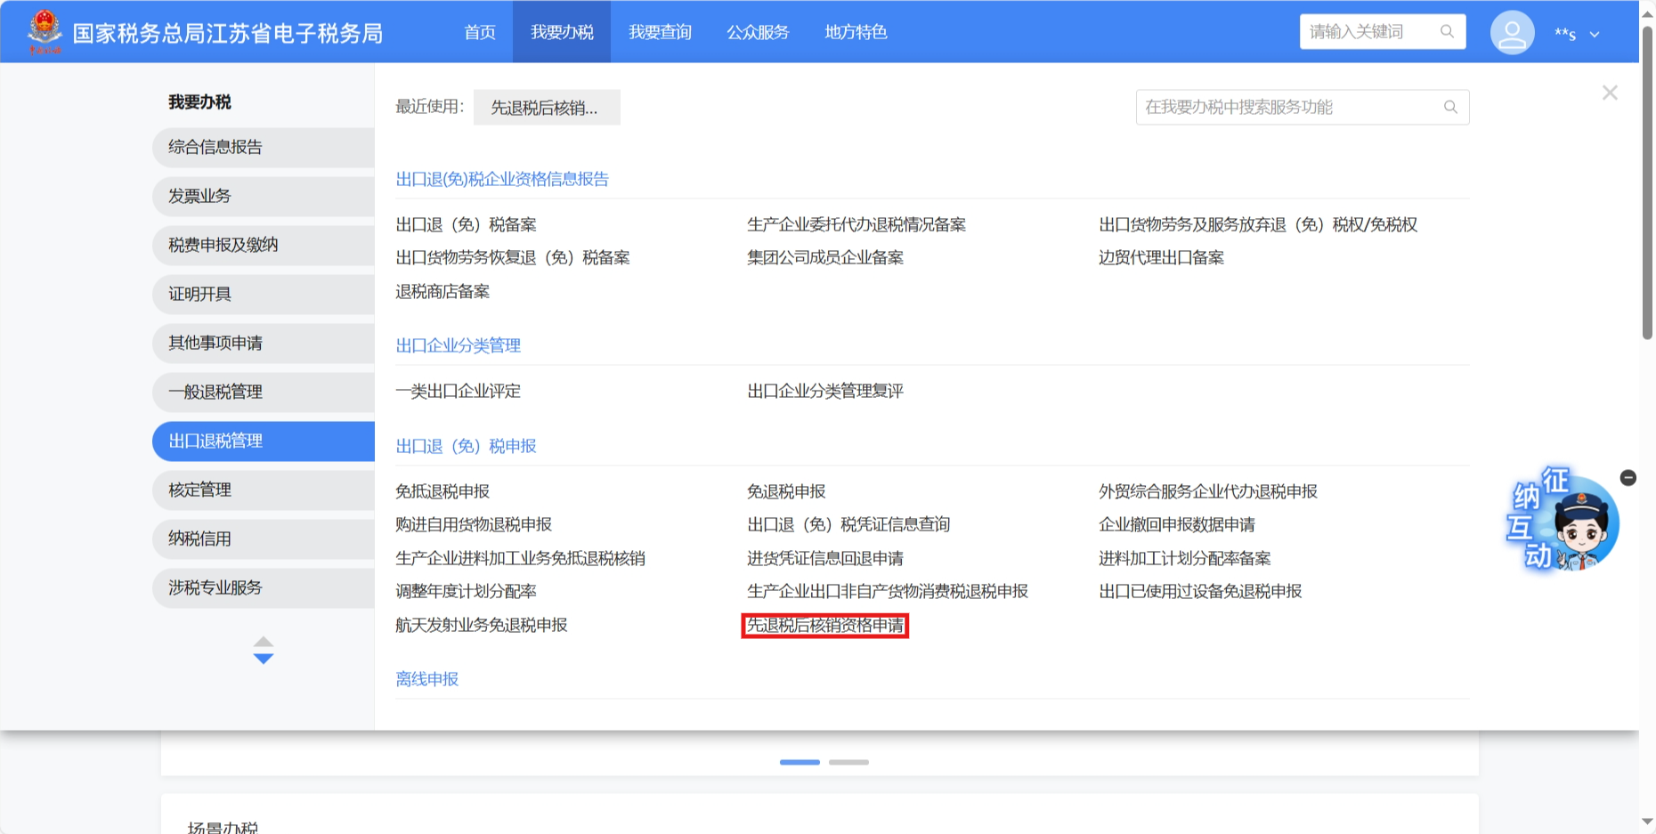
2.进入系统后，展示明细列表，列表中可显示已采集的明细数据，同时提供【新增】、【删除】、【上传资料】、【编辑】和【提交】按钮：
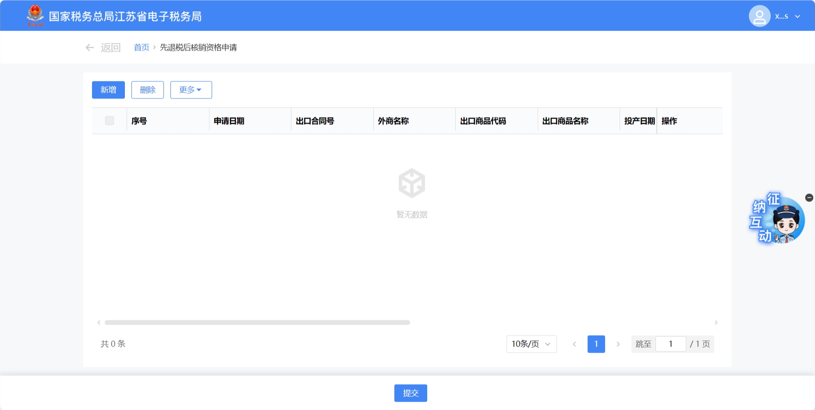
（1）点击【新增】按钮系统弹出“先退税后核销资格申请采集”界面，此界面可采集明细数据：
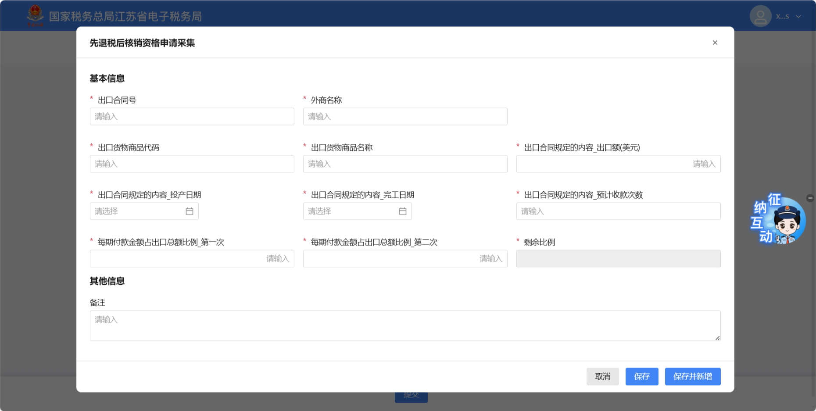
1）点击【取消】按钮，可关闭当前窗口：
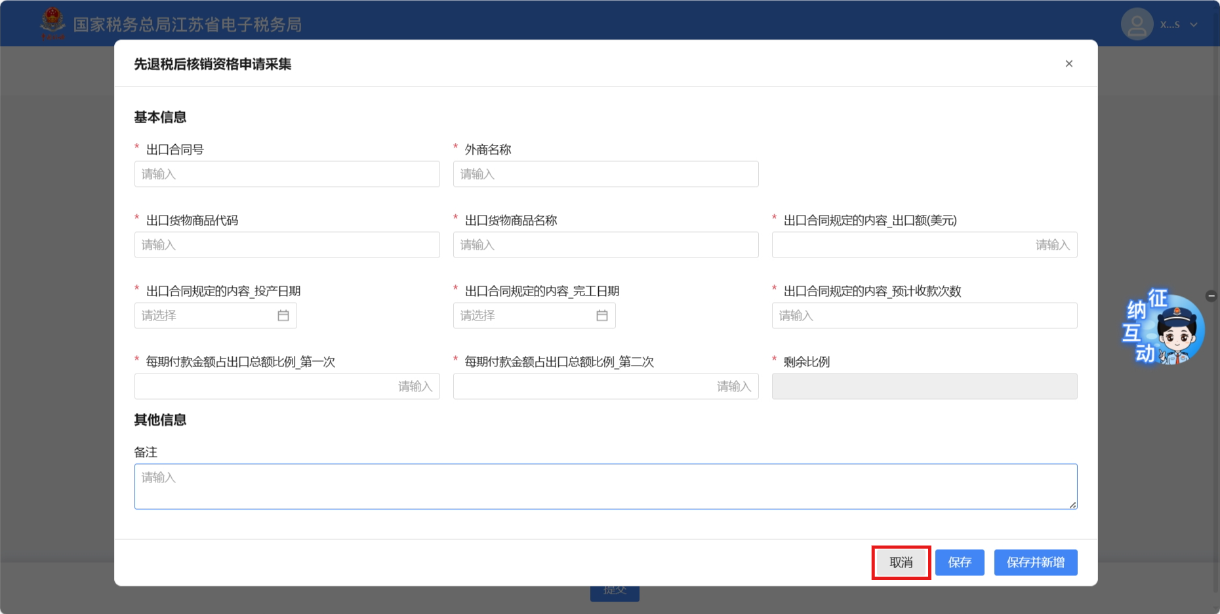
2）点击【保存】按钮，可将当前录入数据保存至系统内，同时关闭窗口：
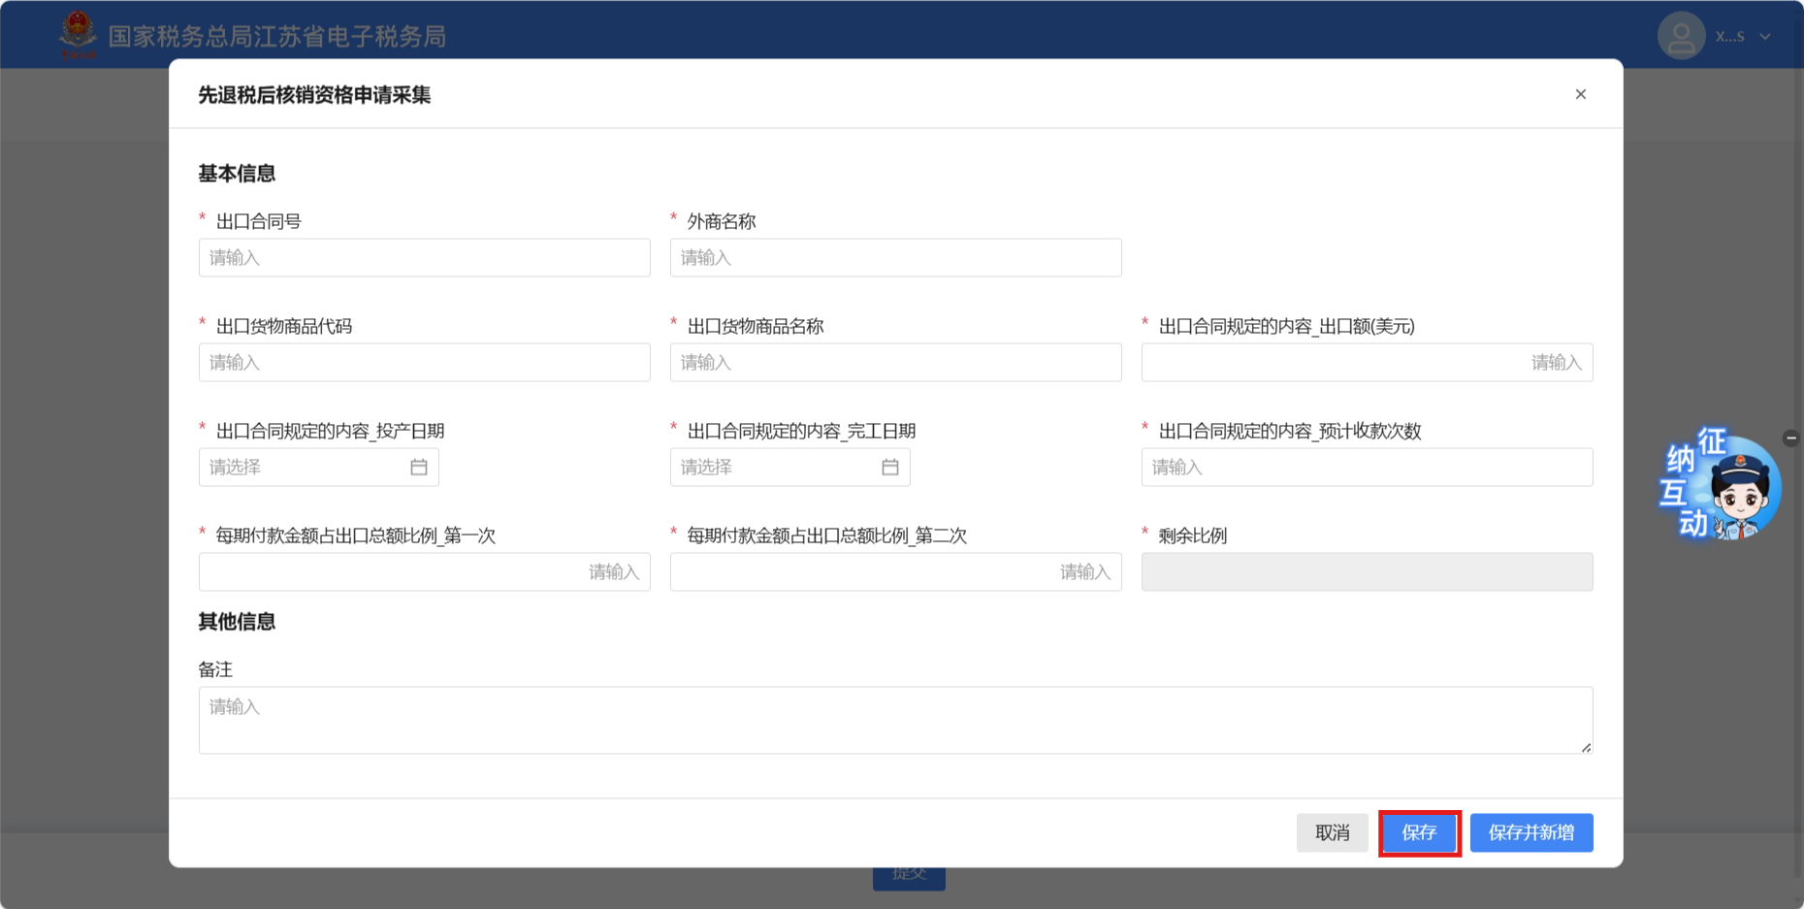
3）点击【保存并新增】按钮，可将当前数据保存至系统内，同时保留采集窗口，支持纳税人继续采集
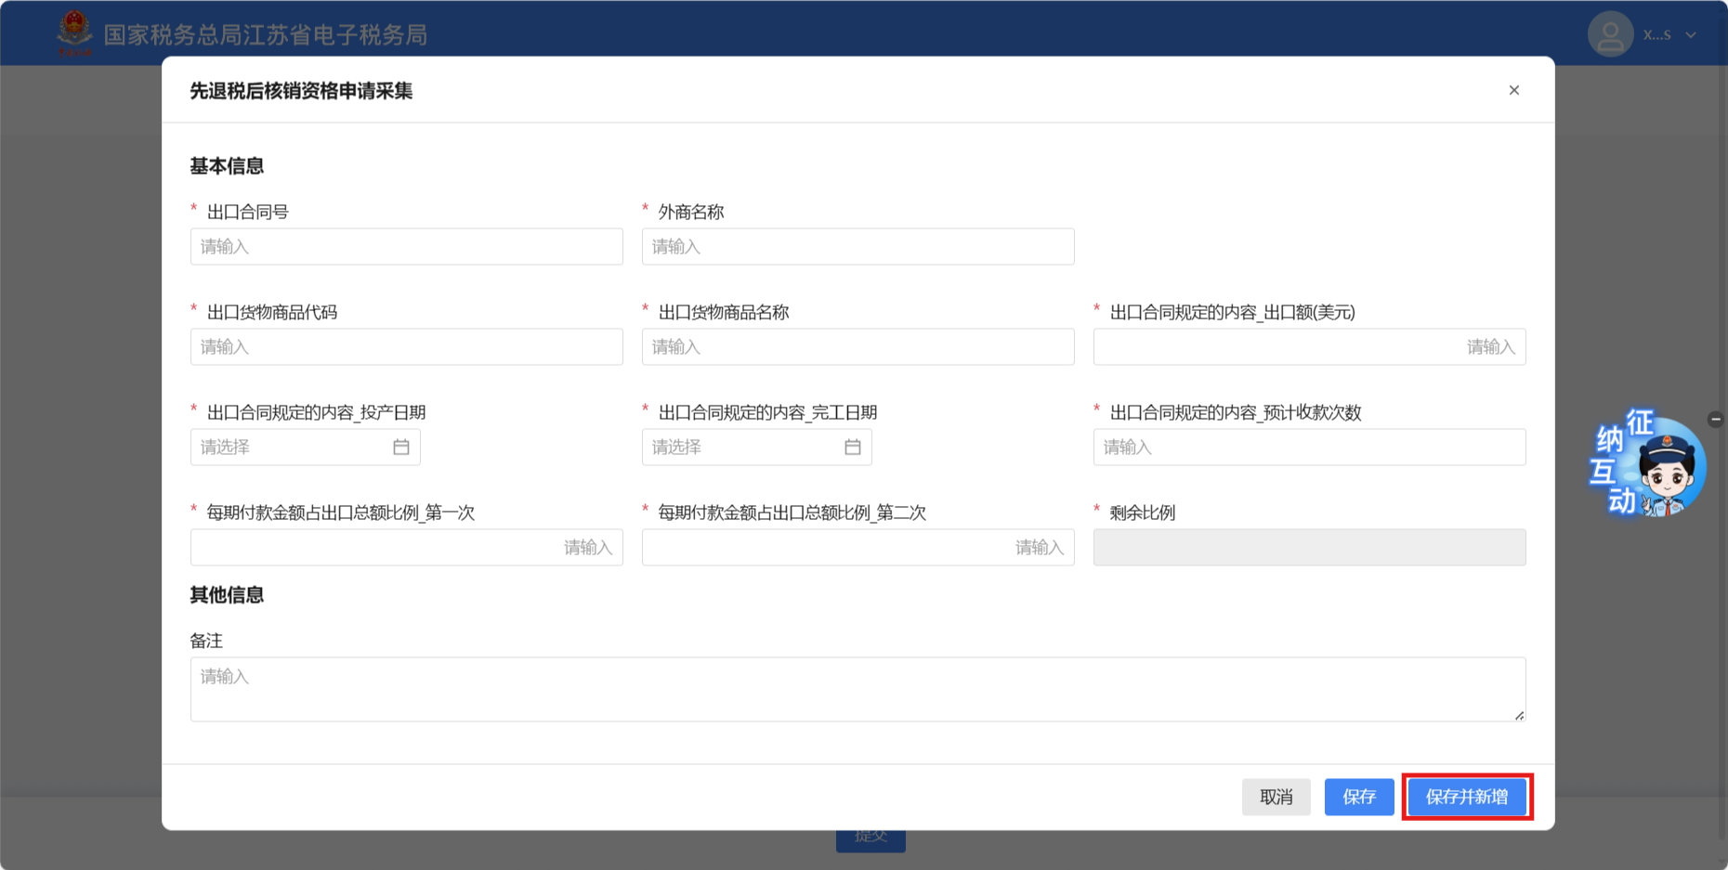
（2）勾选数据点击【删除】按钮，可将勾选数据进行删除：
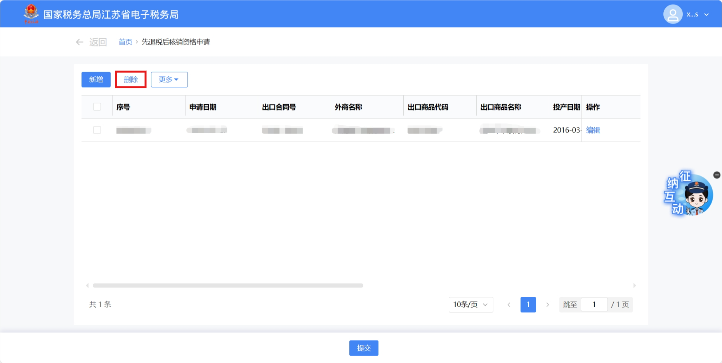
（3）点击【更多】中的【上传资料】按钮，弹出上传附列资料界面，可在界面中选择需上传的资料进行上传：
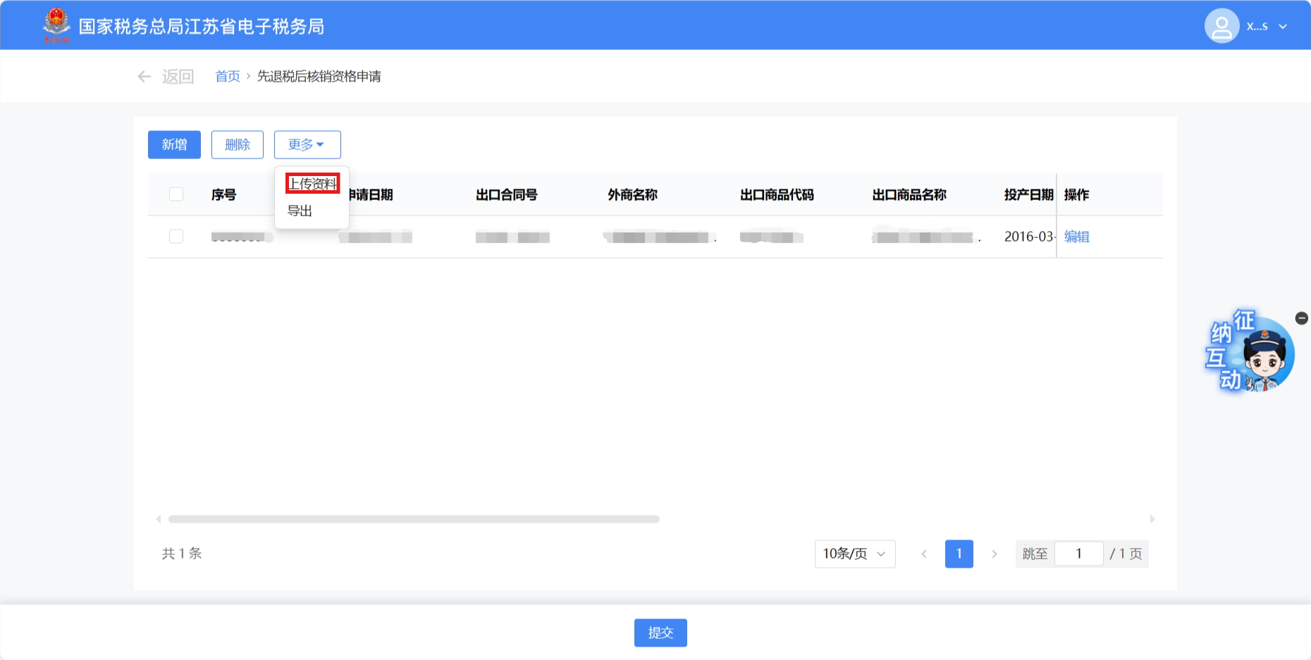
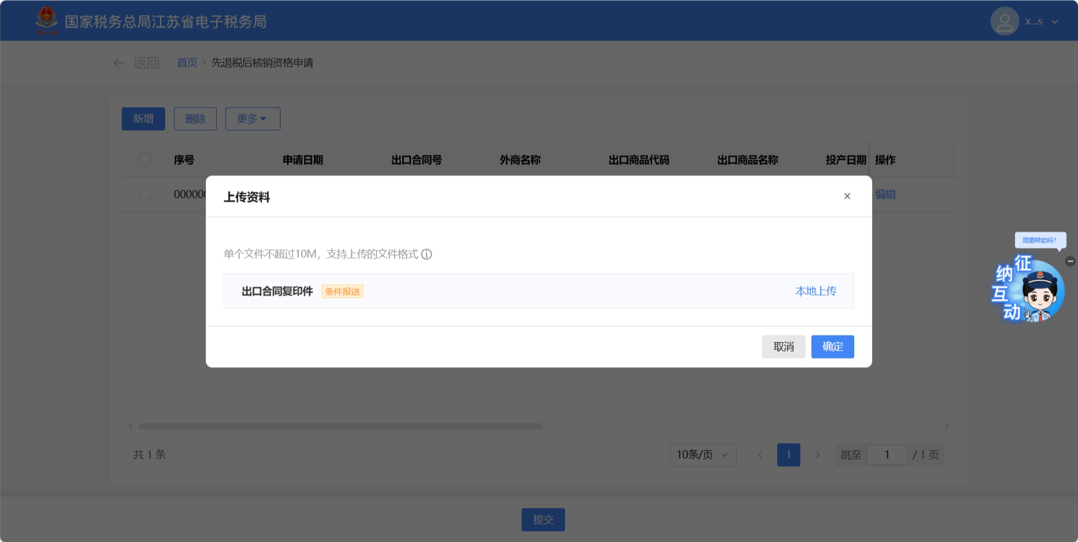
（4）点击明细数据后方的【编辑】按钮，可弹出数据编辑界面，在此界面可进行数据编辑。
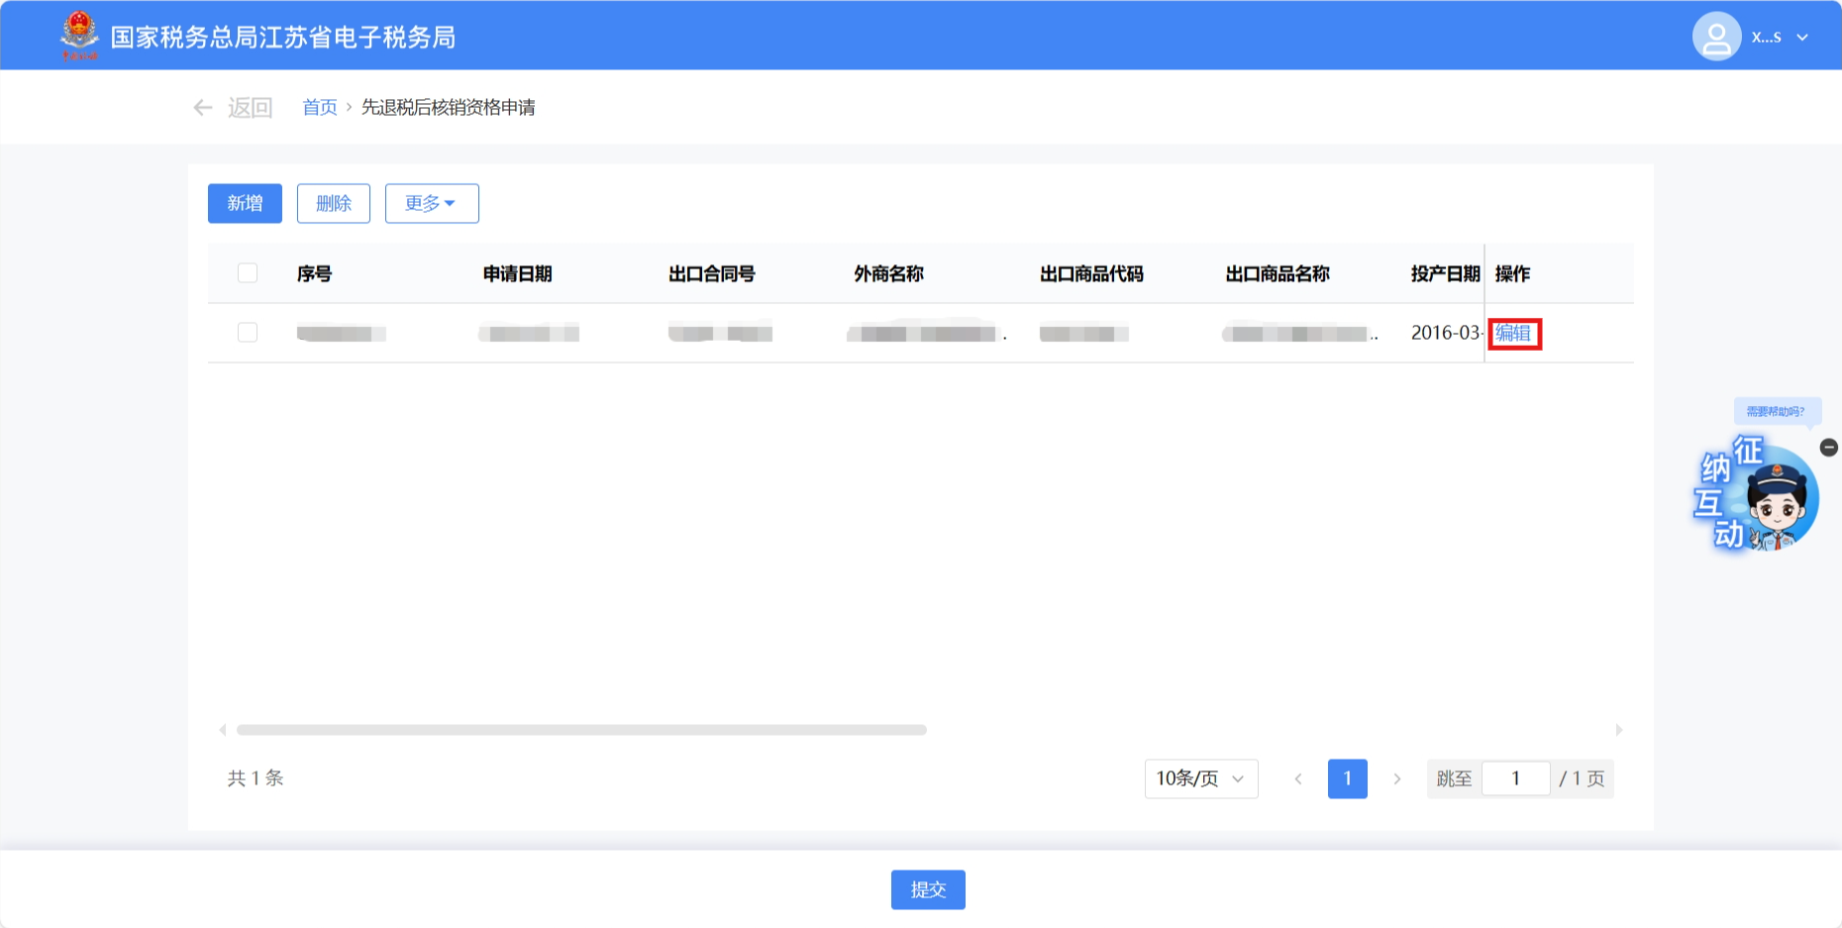
（5）确认数据无问题后，可点击【提交】按钮，将数据提交至核心系统。
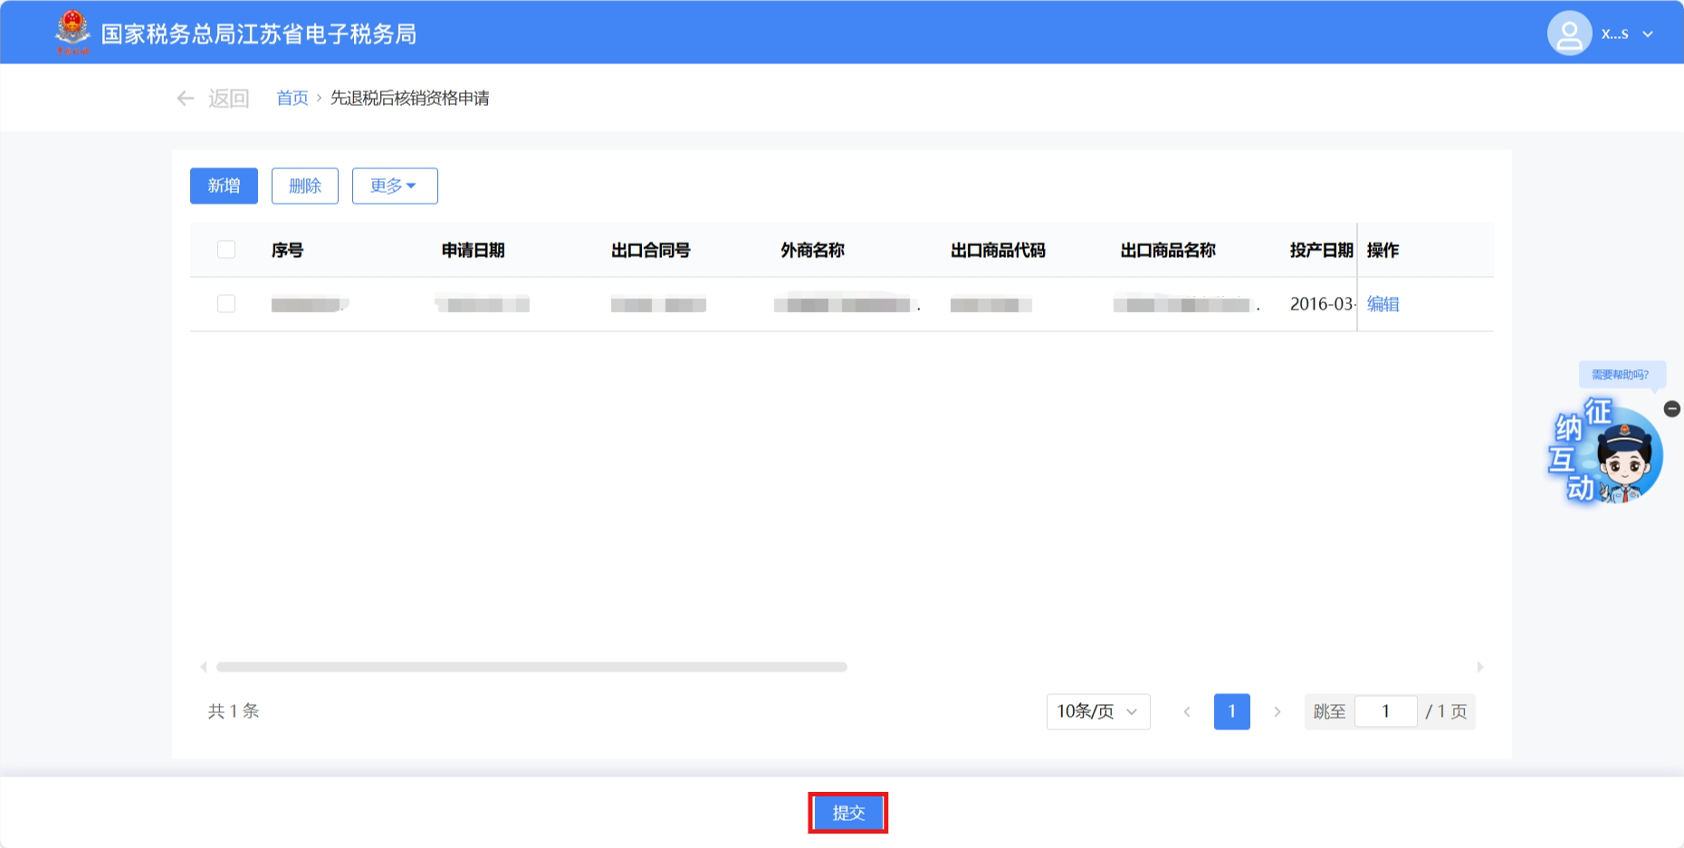
3.提交成功后，跳转至提交成功界面。
